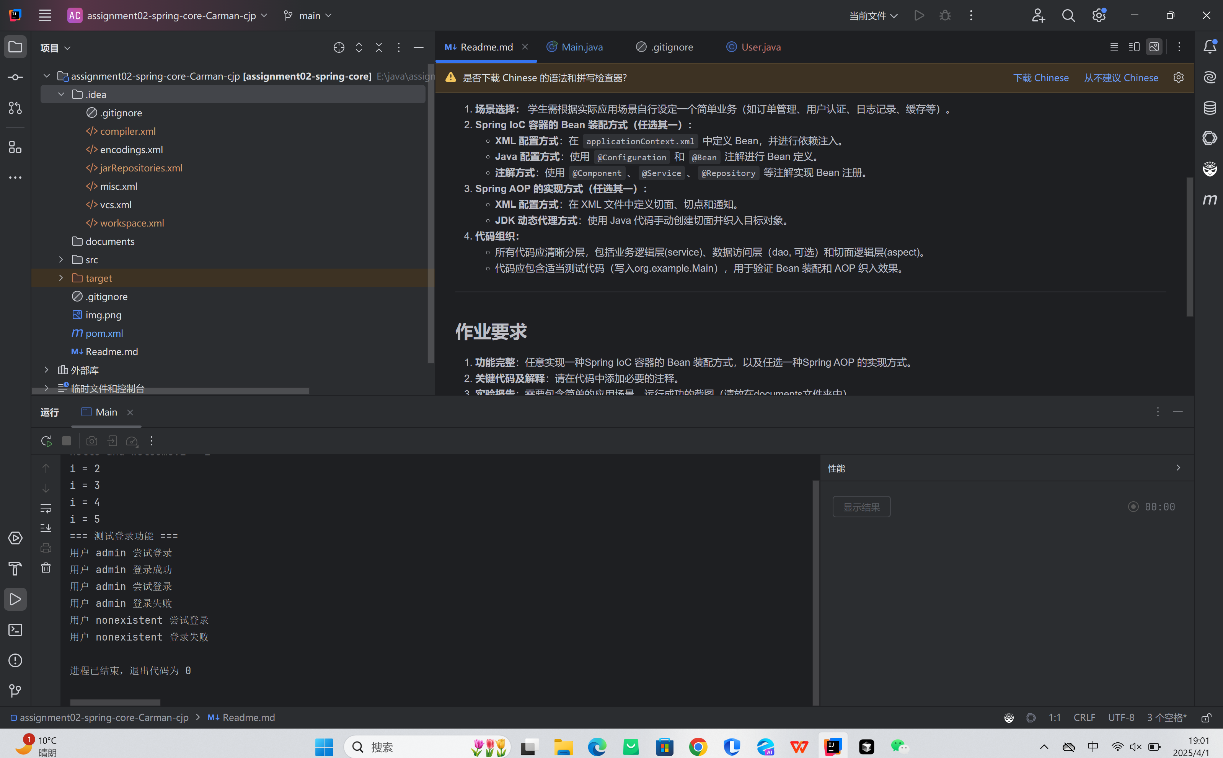

## **Spring IoC 容器的 Bean 装配方式**

您选择了**注解方式**实现Bean装配：

使用@Repository注解标记UserDao类

使用@Service注解标记UserService类

使用@Component注解标记LoggingAspect类

使用@Autowired注解实现依赖注入（在UserService中注入UserDao）

## **Spring AOP 的实现方式**

选择了**AspectJ注解方式**实现AOP：

使用@Aspect注解定义切面类LoggingAspect

使用@Before注解定义前置通知，记录用户登录尝试

使用@AfterReturning注解定义后置通知，记录登录结果

在AppConfig中使用@EnableAspectJAutoProxy启用AspectJ代理

## **代码组织**

代码清晰分层：

**模型层**：User类定义用户实体

**数据访问层**：UserDao类模拟数据库操作

**业务逻辑层**：UserService类提供登录业务逻辑

**切面逻辑层**：LoggingAspect类实现日志记录切面

**配置层**：AppConfig类提供Spring配置

## **测试代码**

在Main类中：1. 初始化Spring容器

获取UserService Bean

测试三种登录场景：

成功登录（正确用户名和密码）

失败登录（正确用户名但错误密码）

不存在的用户登录

